附件1

“挑战杯”全国大学生课外学术科技作品竞赛
“智慧城市”专项赛作品申报系统使用指南

“挑战杯”官方网站
（http://www.tiaozhanbei.net/）

2015年5月
一、参赛学生用户使用指南
（一）参赛学生注册
1. 登陆“挑战杯”全国大学生课外学术科技作品竞赛官网：http://www.tiaozhanbei.net/，点击“注册”。
2. 输入邮箱、昵称、密码和验证码，点击“确定”。
注意：参赛者用户名必须使用邮箱。
（二）加入比赛
1. 登陆网址: http://www.tiaozhanbei.net/。点击“比赛入口”，选择“加入比赛”。
2. 点击“我上报的项目”，显示已上报项目列表。
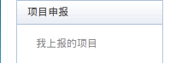

3. 点击“创建项目”。
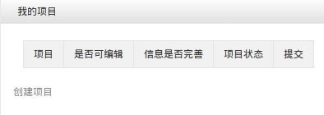

4. 同意授权。
注意：参赛者须同意授权后，继续申报项目。


（三）作品申报
1. 填写作品相关信息
点击左侧信息栏，按顺序填写作品相关信息。
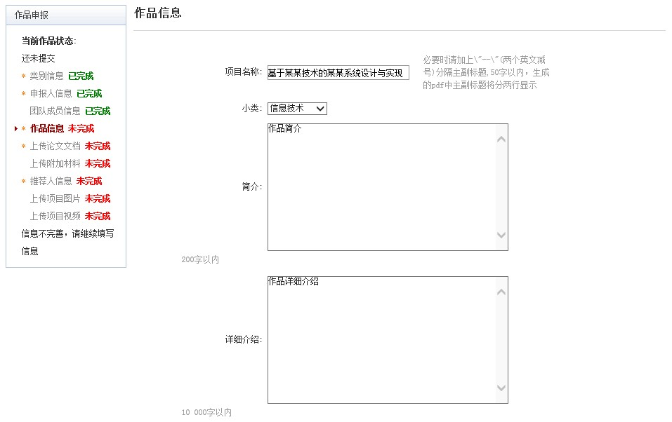

2. 上传论文文档
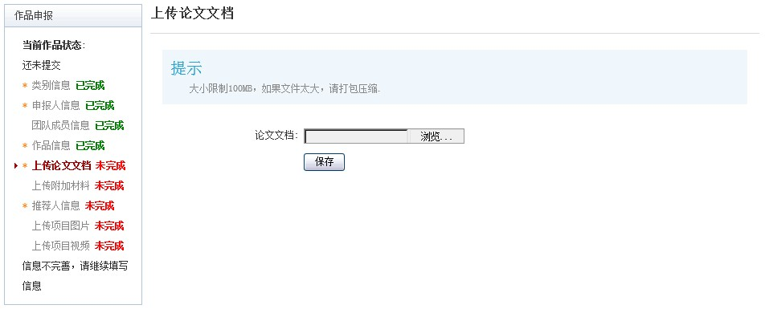

3. 上传附加材料
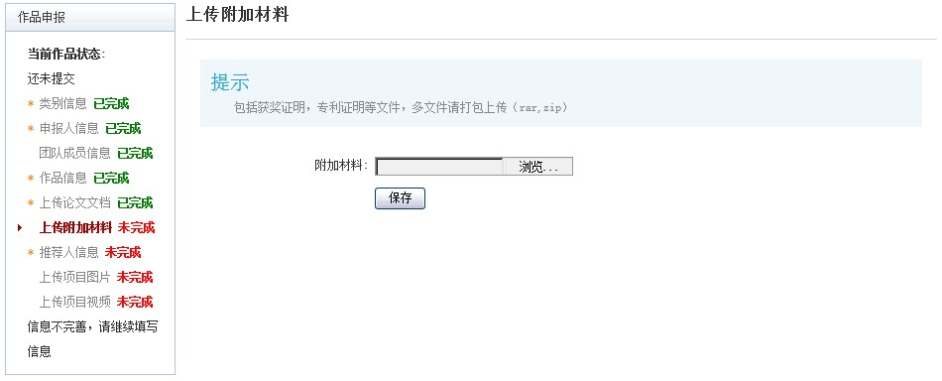

4. 提交项目
提交项目前请仔细检查项目信息是否已经填完善，一旦提交后将无法更改。
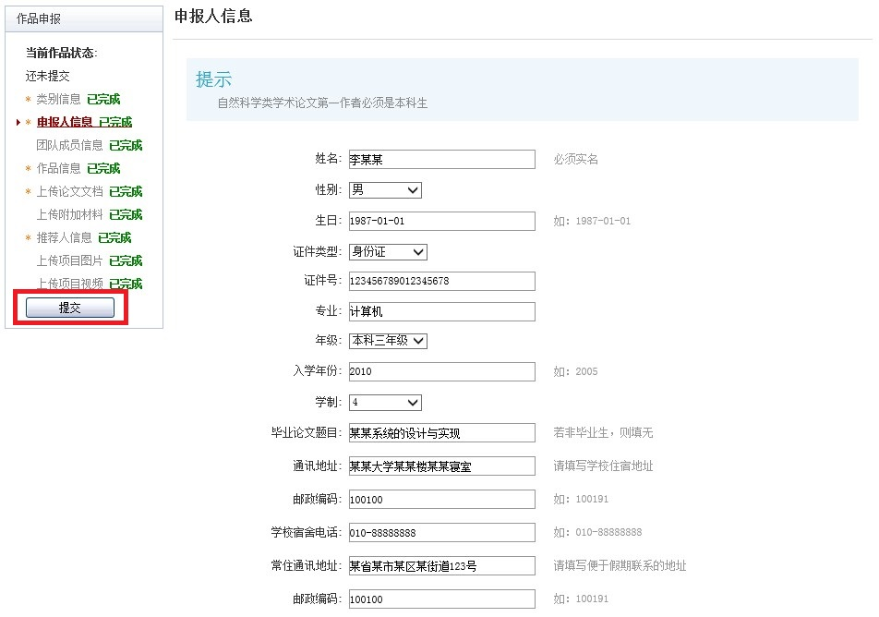

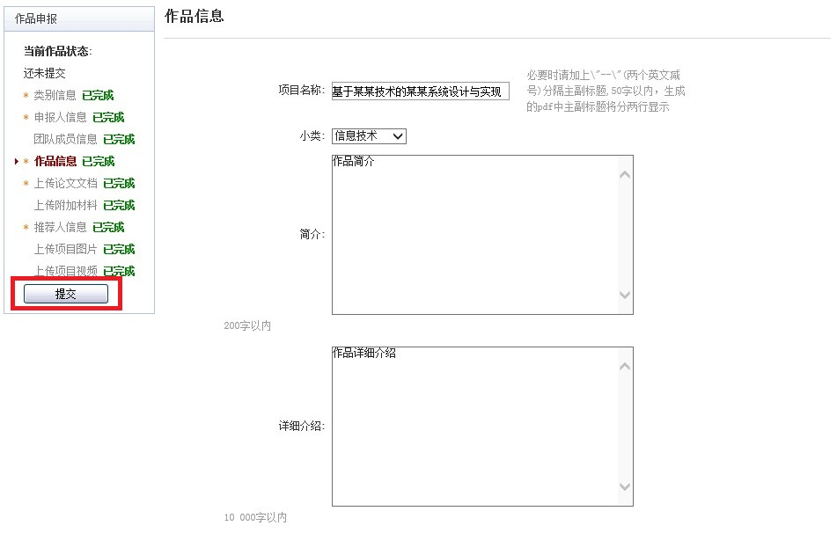

（四）查看作品状态
作品提交后，作品信息无法更改。作品将经由校级管理员审核，每当作品被审核，申请人将会收到一封系统公告，同时可以观察到作品状态发生改变。
（五）更新作品信息
作品经由各级管理员审核时，可能因被认为信息不完善，作品状态将被修改为“预审核通过，信息不完整，请完善”。此时作品重新变为可编辑状态，申请人需要完善作品信息并重新提交作品等待审核。
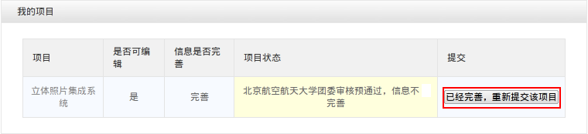

二、校级管理员用户使用指南
（一）校级管理员登录
校级管理员登陆账号、密码与“挑战杯”主体赛的报备账号、密码一致，登录后可以看到设定的登录提示信息。
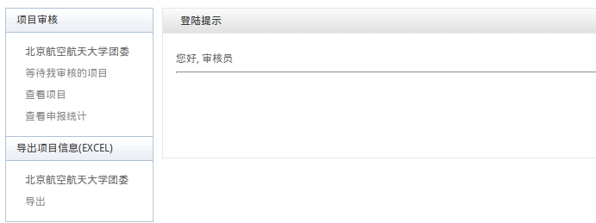

（二）校级审核
1. 校级管理员在该页面审核作品。
2. 选中作品后，点击“审核通过”即可将作品提交到省级单位；
3. 点击“审核不通过”即可将作品状态变为“学校审核不通过”，作品被淘汰；
4. 点击“学校审核预通过，信息不完善，请修改”即可将把作品退回，让学生继续修改作品信息，作品信息完善后学生重新提交校级管理员，即可看到信息完善后的作品。
5. 不同状态的作品的状态栏颜色会不同。
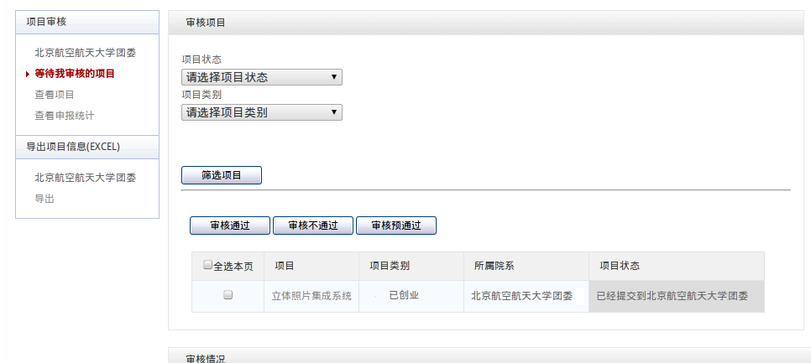

（三）校级管理员在这里可以看到系统公告。
（四）查看申报情况
查看本校参赛学生申报情况。
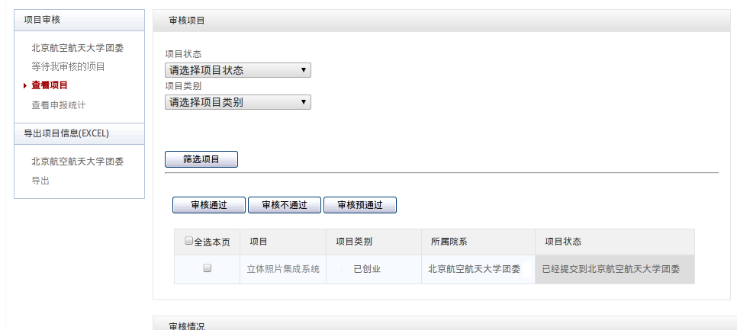

（五）导出统计信息
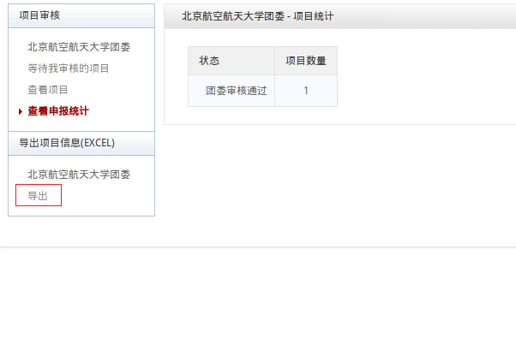在审核截止后，校级管理员可导出该校作品统计信。

